porter/libsrc/porter/potrContext.h
doxygen and doxybook2
Sat, 14 Mar 2026 08:20:51 +0900
目次

ファイル

porter/libsrc/porter/potrContext.h
セッションコンテキスト内部定義ヘッダー。
PotrHandle の実体定義。ライブラリ外部には公開しない。

作者
c-modernization-kit sample team

バージョン
1.0.0

日付
2026/03/04

インクルード元
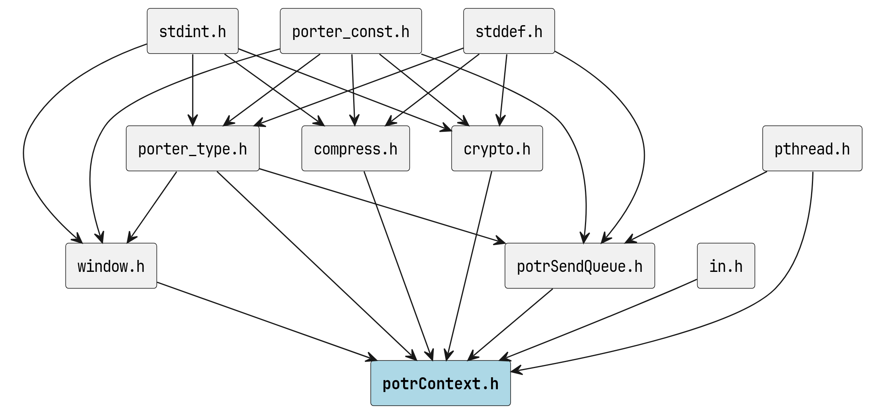
potrContext.h のインクルード元

インクルード先
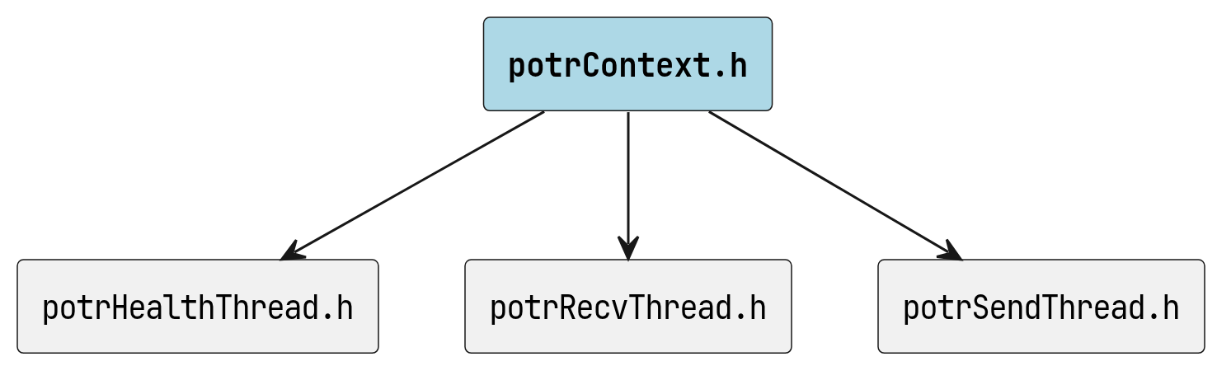
potrContext.h のインクルード先

著作権
Copyright (C) CompanyName, Ltd. 2026. All rights reserved.

定数、マクロ

POTR_INVALID_SOCKET
#define POTR_INVALID_SOCKET (-1)

POTR_NACK_DEDUP_SLOTS
#define POTR_NACK_DEDUP_SLOTS 8U
NACK 重複抑制リングバッファのスロット数 (POTR_MAX_PATH × 2)。

型

PotrSocket
typedef int PotrSocket;

PotrThread
typedef pthread_t PotrThread;

クラス/構造体

PotrNackDedupEntry
struct PotrNackDedupEntry {
uint32_t ack_num;
uint32_t _pad;
uint64_t time_ms;
}
NACK 重複抑制バッファの 1 エントリ。

属性

ack_num
uint32_t ack_num;
再送または REJECT した ack_num。

_pad
uint32_t _pad;
パディング (time_ms を 8 バイト境界に揃える)。

time_ms
uint64_t time_ms;
処理時刻 (ms、単調増加)。0 = 未使用スロット。

PotrContext_
struct PotrContext_ {
PotrRecvCallback callback;
PotrThread recv_thread;
PotrThread health_thread;
PotrMutex health_mutex;
PotrCondVar health_wakeup;
PotrServiceDef service;
PotrGlobalConfig global;
PotrWindow send_window;
PotrMutex send_window_mutex;
PotrWindow recv_window;
PotrSocket[POTR_MAX_PATH] sock;
int n_path;
volatile int running;
volatile int health_running;
volatile int health_alive;
PotrRole role;
struct in_addr[POTR_MAX_PATH] src_addr_resolved;
struct in_addr[POTR_MAX_PATH] dst_addr_resolved;
struct sockaddr_in[POTR_MAX_PATH] dest_addr;
uint32_t session_id;
int64_t session_tv_sec;
int32_t session_tv_nsec;
uint32_t peer_session_id;
int64_t peer_session_tv_sec;
int32_t peer_session_tv_nsec;
int peer_session_known;
uint16_t[POTR_MAX_PATH] peer_port;
int32_t last_recv_tv_nsec;
uint32_t _pad_lastrecv;
int64_t last_recv_tv_sec;
int64_t[POTR_MAX_PATH] path_last_recv_sec;
int32_t[POTR_MAX_PATH] path_last_recv_nsec;
size_t frag_buf_len;
int frag_compressed;
uint32_t _pad_frag;
uint8_t *frag_buf;
uint8_t *compress_buf;
size_t compress_buf_size;
uint8_t *crypto_buf;
size_t crypto_buf_size;
uint8_t *recv_buf;
uint8_t *send_wire_buf;
PotrThread send_thread;
volatile int send_thread_running;
uint32_t _pad_send_thread;
volatile uint64_t last_send_ms;
PotrNackDedupEntry[POTR_NACK_DEDUP_SLOTS] nack_dedup_buf;
uint8_t nack_dedup_next;
uint8_t[7] _pad_nack_dedup;
PotrSendQueue send_queue;
}
セッションコンテキスト構造体。PotrHandle の実体。

コラボレーション図
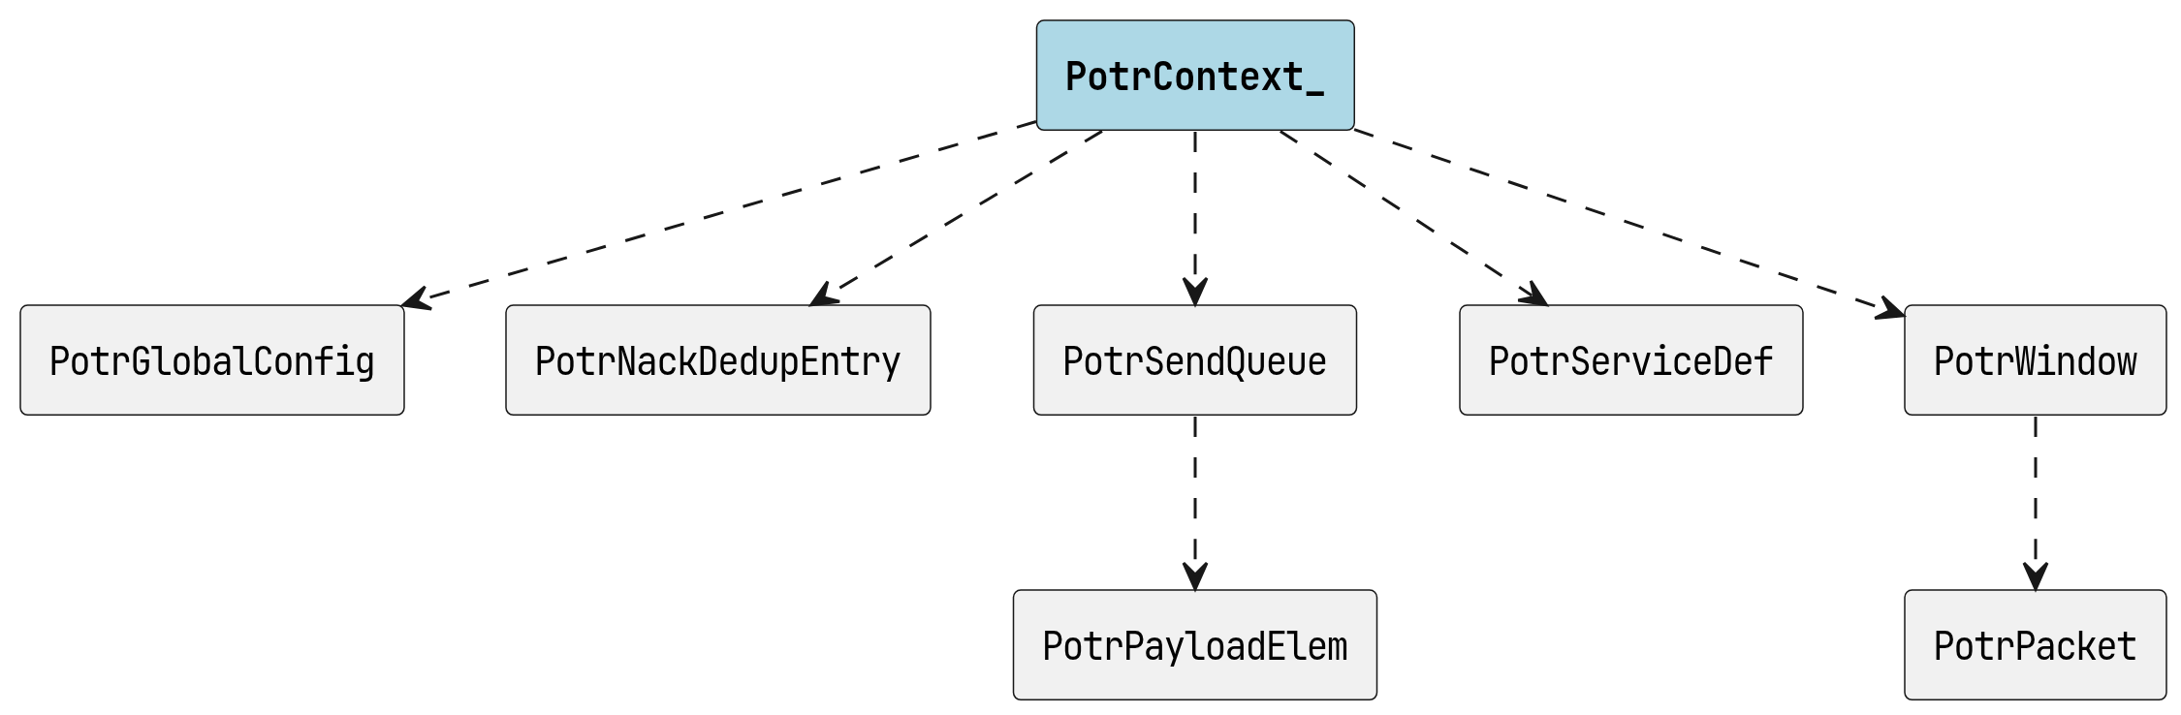
PotrContext_ のコラボレーション図

属性

callback
PotrRecvCallback callback;
受信コールバック。

recv_thread
PotrThread recv_thread;
受信スレッドハンドル。

health_thread
PotrThread health_thread;
ヘルスチェックスレッドハンドル (送信者のみ)。

health_mutex
PotrMutex health_mutex;
ヘルスチェックスレッド停止用ミューテックス。

health_wakeup
PotrCondVar health_wakeup;
ヘルスチェックスレッドを即時起床させる条件変数。

service
PotrServiceDef service;
サービス定義。

global
PotrGlobalConfig global;
グローバル設定。

send_window
PotrWindow send_window;
送信バッファ (過去 N パケット保持。NACK 再送・REJECT 判定に使用)。

send_window_mutex
PotrMutex send_window_mutex;
send_window 保護用ミューテックス (送信スレッド・ヘルスチェックスレッド・受信スレッドが競合するため)。

recv_window
PotrWindow recv_window;
受信ウィンドウ (順序整列・欠番検出)。

sock
PotrSocket[POTR_MAX_PATH] sock;
各パスの UDP ソケット。

n_path
int n_path;
有効パス数。

running
volatile int running;
受信スレッド実行フラグ (1: 実行中, 0: 停止)。

health_running
volatile int health_running;
ヘルスチェックスレッド実行フラグ (1: 実行中, 0: 停止)。

health_alive
volatile int health_alive;
疎通状態 (1: alive, 0: dead/未接続)。受信者が管理。

role
PotrRole role;
役割 (POTR_ROLE_SENDER / POTR_ROLE_RECEIVER)。

src_addr_resolved
struct in_addr[POTR_MAX_PATH] src_addr_resolved;
解決済み送信元 IPv4 アドレス。

dst_addr_resolved
struct in_addr[POTR_MAX_PATH] dst_addr_resolved;
解決済み宛先 IPv4 アドレス (unicast のみ)。

dest_addr
struct sockaddr_in[POTR_MAX_PATH] dest_addr;
送信先ソケットアドレス (送信者が sendto に使用)。

session_id
uint32_t session_id;
自セッション識別子 (乱数)。

session_tv_sec
int64_t session_tv_sec;
自セッション開始時刻 秒部。

session_tv_nsec
int32_t session_tv_nsec;
自セッション開始時刻 ナノ秒部。

peer_session_id
uint32_t peer_session_id;
追跡中の相手セッション識別子。

peer_session_tv_sec
int64_t peer_session_tv_sec;
追跡中の相手セッション開始時刻 秒部。

peer_session_tv_nsec
int32_t peer_session_tv_nsec;
追跡中の相手セッション開始時刻 ナノ秒部。

peer_session_known
int peer_session_known;
相手セッションが初期化済みか (0: 未初期化)。

peer_port
uint16_t[POTR_MAX_PATH] peer_port;
各パスで観測した送信者ポート (NBO)。0 = 未観測。

last_recv_tv_nsec
int32_t last_recv_tv_nsec;
最終受信時刻 ナノ秒部。

_pad_lastrecv
uint32_t _pad_lastrecv;
パディング (last_recv_tv_sec を 8 バイト境界に揃える)。

last_recv_tv_sec
int64_t last_recv_tv_sec;
最終受信時刻 秒部。0 = 未受信。

path_last_recv_sec
int64_t[POTR_MAX_PATH] path_last_recv_sec;
パスごとの最終受信時刻 秒部。0 = 未受信。

path_last_recv_nsec
int32_t[POTR_MAX_PATH] path_last_recv_nsec;
パスごとの最終受信時刻 ナノ秒部。

frag_buf_len
size_t frag_buf_len;
フラグメント結合バッファの現在のデータ長 (バイト)。

frag_compressed
int frag_compressed;
フラグメント受信中の圧縮フラグ (非 0: 圧縮あり)。

_pad_frag
uint32_t _pad_frag;
パディング (frag_buf を 8 バイト境界に揃える)。

frag_buf
uint8_t *frag_buf;
フラグメント結合バッファ (動的確保。max_message_size バイト)。

compress_buf
uint8_t *compress_buf;
圧縮・解凍用一時バッファ (動的確保)。

compress_buf_size
size_t compress_buf_size;
compress_buf のサイズ (バイト)。

crypto_buf
uint8_t *crypto_buf;
暗号化・復号用一時バッファ (動的確保)。

crypto_buf_size
size_t crypto_buf_size;
crypto_buf のサイズ (バイト)。

recv_buf
uint8_t *recv_buf;
受信バッファ / 再送 wire 組立バッファ (動的確保。PACKET_HEADER_SIZE + max_payload バイト)。

send_wire_buf
uint8_t *send_wire_buf;
送信 wire 組立バッファ (動的確保。PACKET_HEADER_SIZE + max_payload バイト)。送信スレッドのみ使用。

send_thread
PotrThread send_thread;
送信スレッドハンドル。

send_thread_running
volatile int send_thread_running;
送信スレッド実行フラグ (1: 実行中, 0: 停止)。

_pad_send_thread
uint32_t _pad_send_thread;
パディング (last_send_ms を 8 バイト境界に揃える)。

last_send_ms
volatile uint64_t last_send_ms;
最終パケット送信時刻 (データ or PING、ms、単調増加)。0 = 未送信。

nack_dedup_buf
PotrNackDedupEntry[POTR_NACK_DEDUP_SLOTS] nack_dedup_buf;
NACK 重複抑制エントリ配列。

nack_dedup_next
uint8_t nack_dedup_next;
次に書き込むスロットインデックス。

_pad_nack_dedup
uint8_t[7] _pad_nack_dedup;
パディング (send_queue を 8 バイト境界に揃える)。

send_queue
PotrSendQueue send_queue;
非同期送信キュー。

